Corporación Universitaria Minuto de Dios
Sede Bogotá Sur
GUIA DE TRABAJO
TECNOLOGÌA EN INFORMÁTICA
ASIGNATURA: ELECTRÓNICA DIGITAL
Guía N.1 F. Elaboración 12/08/2015 DOCENTE: CAMILO PEÑA
TEMA: SISTEMAS NUMÉRICOS
Objetivos:
- Reconocer las diferentes características de los sistemas numéricos
- Realizar conversiones entre las diferentes bases de sistemas numericos.
- Realizar operaciones básicas de suma, resta, multiplicación y división en las diferentes bases.
ACTIVIDAD
- Pasar los siguientes números a la base 8 (Octal)
- ( 1 0 1 1 0 1 )2
- (456789)₁₀
- (ABC23)₁₆
- (BD457C)₁₆
- Pasar los siguientes números a base 16(Hexadecimal)
- (764528)₁₀
- (1111000111)₂
- (56774)₈
- (1678903)₁₀
- Realizar las siguientes operaciones básicas en la base indicada con la prueba correspondiente
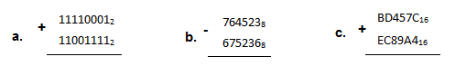
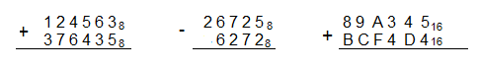
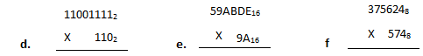

Página de apoyo: http://cpluniminuto.jimdo.com/electr%C3%B3nica/electr%C3%B3nica-digital/

